**МИНИСТЕРСТВО ВНУТРЕННИХ ДЕЛ**

**ПО РЕСПУБЛИКЕ КРЫМ**

**ЭКСПЕРТНО-КРИМИНАЛИСТИЧЕСКИЙ ЦЕНТР**

Почтовый индекс не указан, Адрес не указан тел. Телефон не указан

**ФОТОТАБЛИЦА**

к протоколу осмотра места происшествия от null по факту null по адресу: null.

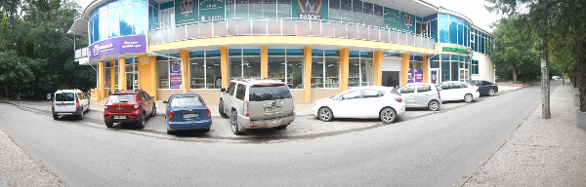

**Фото №1.**

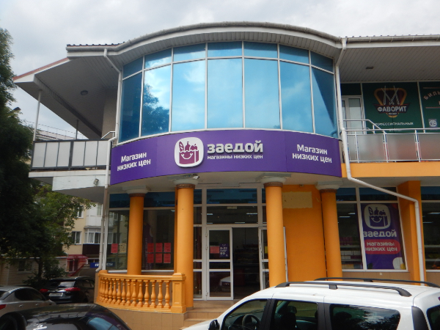

**Фото №2.**

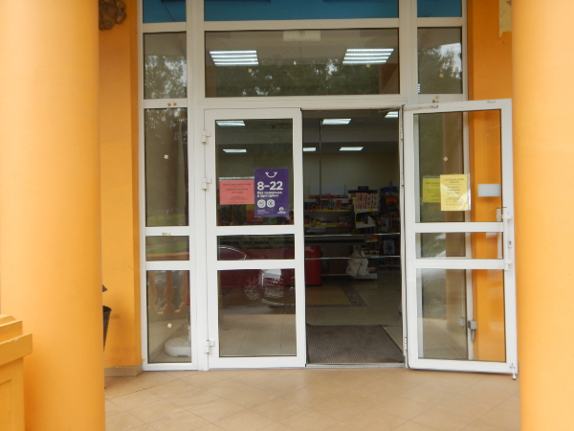

**Фото №3.**

Примечание: не указано